爆眼帮凶逐个捉

屈颖妍 [有理儿有面](javascript:void(0);)

**有理儿有面**

微信号 youli-youmian

功能介绍 你说是不是

2021-05-26[原文](https://mp.weixin.qq.com/s?__biz=Mzg3MjEyMTYyNg==&mid=2247530904&idx=2&sn=a5d64ba0bbc55605022057c640a2b94c&chksm=cef62dedf981a4fb3bd3919beed77ca9c40c03fce65c8d5c2e30ce14fd19d1c8ac0d28015731&scene=27#wechat_redirect&cpage=36) 发表于

收录于合集





**全文共1331字，图片1张，预计阅读时间为4分钟。**



▼

作者：香港资深传媒人  屈颖妍

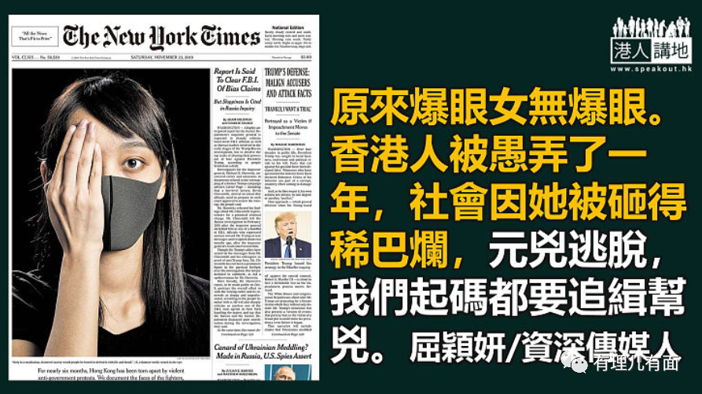

轰天动地的革命图腾“爆眼女事件”终于真相大白了，有人拍得她双眼无缺离开香港，《英文虎报》引述消息报导，指爆眼女从没说过自己爆眼，“爆眼女”只是大家赋予她的外号而已。

正如老婆饼无老婆，菠萝包无菠萝，原来爆眼女都无爆眼。

香港人被愚弄了一年，社会因她被砸得稀巴烂，元凶逃脱，我们起码都要追缉帮凶。

事发当天，爆眼女被拍得受伤照片及视频后，很快被送到伊利沙白医院，自此，人间蒸发，没有人再见过她、接触过她、采访过她，也没人起她底，连姓甚名谁都不知道，大家只叫她“爆眼女”——一个从此被膜拜的“神”。

爆眼女在医院只小住一星期便出院，当日《苹果日报》报导：“少女右眼因眼球及组织移位，右眼眶恍如留下一个洞，除眼球爆裂，右眼皮及泪管也撕裂……眼骨、面骨、鼻骨全碎，一块块散开……”如此毁容式创伤竟在一星期内治愈兼整形，到底是香港医疗技术了得？还是媒体造谣能力厉害？大家自己判断。

一份《苹果》，完成不了世纪谎言，还要靠权威人士权威部门帮手助燃。

爆眼女住院期间，没一张照片流出，没半点消息泄漏，医院对病人的保密功夫做到加零一，尽管，他们都知道真相，知道爆眼女根本没爆眼，但都义无反顾，配合黑暴剧本谱写世纪谎言。

爆眼女留医期间，著名医学专家袁国勇教授接受电台访问说：“你用武力打到人脸部出血、断骨、甚至致盲，那仇恨就种在心里……你看这帮年轻人带着遗书去暴动，甚至被打盲……”连大医生都说她盲，于是世人都相信，爆眼女真的爆眼了。

爆眼女在医院一直得到严密保护，即使出院后也没人见过她，全港媒体找她不着，唯独远在美国的《纽约时报》却非常把的准，找到爆眼女真身，让她戴黑口罩掩右眼拍了张半脸照接受访问，刊在《纽约时报》头版。连世界舆论都这样说，谁再敢质疑爆眼女？

事后，《星岛日报》向为《纽约时报》拍此照片的香港摄影记者林奕非查询，问摄者知否爆眼女当时伤势，林奕非竟不予回覆。

有时候，沉默才是散播谣言的帮凶，正如医管局一直执着“私隐”二字保持缄默，由得天下人为一只没爆的眼睛杀过你死我活，甚至让一众医护坐在医院蒙着右眼罢工抗议，为谎言火上添油，而知悉真相的医管局上上下下，却一言不发、无动于衷。你敢说，这些人都不是帮凶？

爆眼女出院后，轮到法援署接力。爆眼女一次又一次申请法援来司法覆核，阻止警方查看她的医疗报告。法援署不单批出法援，还让爆眼女聘请大律师公会主席夏博义为她上诉，小小法援案用到天价资深大律师，以纳税人的钱帮忙掩藏真相，你能说，法援署的官员和代表爆眼女的律师大状不是帮凶？

不想让人知道伤势，原因只有一个，就是“爆眼”根本是谎言。爆眼女的官司最后败诉，医疗报告终获解封，但报告竟对爆眼女伤势无结论，只简单说没伤及眼球和内部组织，只是眼睛周边位置受伤。Hea写医疗报告，又算不算帮凶？

这么多人、这么多部门为守住一个人的私隐，宁愿牺牲整个社会，原因只有三：一是怕、二是官僚、三是有心帮忙。

爆眼女已离港赴台，梁振英的“803基金”已出了100万悬红（360万台币）寻爆眼女下落。

谎言始作俑者爆眼女追到天脚底我们都要追，但旁边知情的帮凶，包括医管局、法援署、涉事医护、摄记林奕非等等，我们也不能放过。没有你们完美配合，爆眼谎言绝不会那么天衣无缝。煽惑社会暴乱，你们都应被记一功。

原图：网络截图

文章转自《港人讲地》





**关注公众号：**

**有理儿有面**

**理   性｜   揭   秘｜   探   讨**







### 精选留言

用户设置不下载评论